**Jawaban Kuis 2 2019**

1.

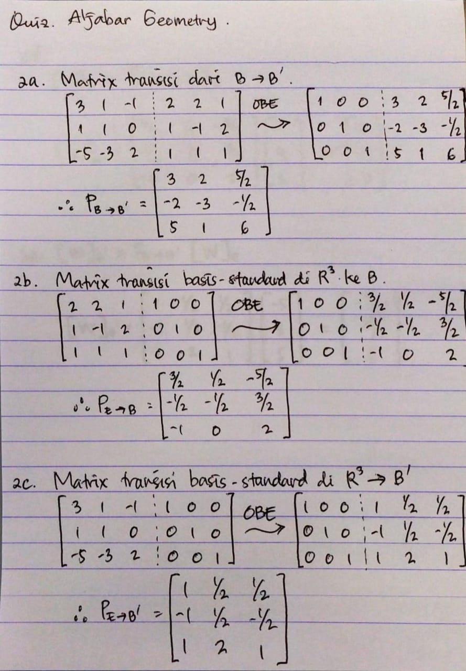

2.

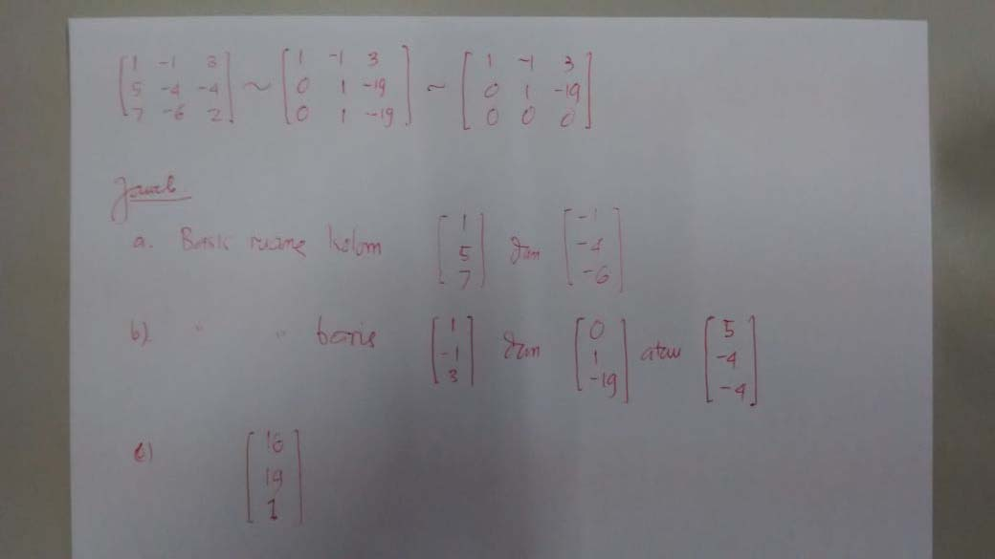

3.

(a) Nilai-nilai eigen dari matriks A adalah λ = 0 dan λ = 1

(b) Semua vektor eigen dari A adalah

λ = 0 🡪 , basis ruang eigen: 

λ = 1 🡪 , basis ruang eigen: 

(c) Ya, bisa karena dimensi basis = 3, sesuai dengan ukuran matriks 3 x 3. Matriks diagonal dari A adalah

D = , A5 = A (tidak berubah)